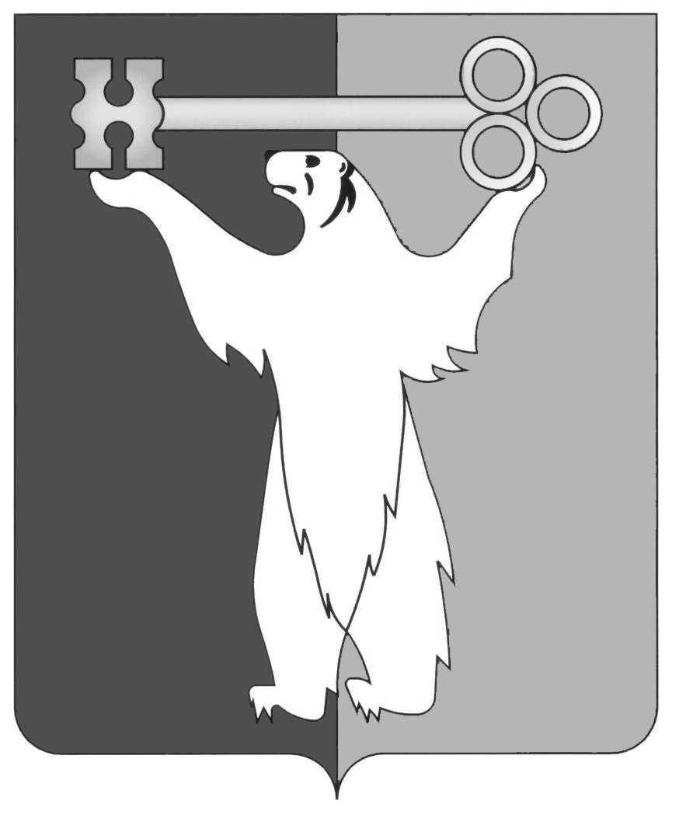

РОССИЙСКАЯ ФЕДЕРАЦИЯ

КРАСНОЯРСКИЙ КРАЙ

НОРИЛЬСКИЙ ГОРОДСКОЙ СОВЕТ ДЕПУТАТОВ

Р Е Ш Е Н И Е

|  |  |
| --- | --- |
| « 24 » ноября 2015 года | № 27/4-601 |

О внесении изменений в решение Городского Совета от 24.06.2008 № 12-263 «Об утверждении положений об оплате труда муниципальных служащих органов МСУ муниципального образования город Норильск»

В соответствии с Трудовым кодексом Российской Федерации, Федеральным законом от 02.03.2007 № 25-ФЗ «О муниципальной службе в Российской Федерации», Законом Красноярского края от 24.04.2008 № 5-1565 «Об особенностях правового регулирования муниципальной службы в Красноярском крае», Городской Совет

**РЕШИЛ:**

1. Внести в Положение об оплате труда муниципальных служащих Администрации города Норильска, замещающих должности муниципальной службы муниципального образования город Норильск, утвержденное решением Городского Совета от 24.06.2008 № 12-263 (далее - Положение), следующие изменения:

1.1. Пункт 2.6.1.1 Положения изложить в следующей редакции:

«2.6.1.1. Премия по результатам работы устанавливается (не устанавливается) муниципальному служащему ежемесячно в соответствии с его личными результатами работы.».

1.2. Абзац первый пункта 2.6.1.2 Положения изложить в следующей редакции:

«2.6.1.2. При установлении (не установлении) премии и определении ее размера учитываются следующие показатели:».

1.3. Пункт 2.6.1.3 Положения изложить в следующей редакции:

«2.6.1.3. Выплата премии муниципальному служащему производится за счет и в пределах средств фонда оплаты труда. Размер премии (в случае ее установления) конкретному муниципальному служащему по результатам работы может составлять от 5 % до 58,3%.».

2. Контроль исполнения решения возложить на председателя комиссии Городского Совета по бюджету и собственности Цюпко В.В.

3. Решение вступает в силу через десять дней со дня опубликования в газете «Заполярная правда».

Глава города Норильска О.Г. Курилов